Оценочный лист к работе (математика)

Основные умения | № задания | Прогностическая оценка | Итоговая оценка
Умею производить арифметические действия с многозначными числами.
Умею решать уравнения
Умею решать текстовые задачи

Оценочный лист к работе (русский язык)

Основные умения | № задания | Прогностическая оценка | Итоговая оценка
Умею найти в тексте глагол
Умею определить время глагола
Умею определить число глагола
Знаю правило правописания частицы не с глаголами

ОЦЕНОЧНЫЙ ЛИСТ К РАБОТЕ.

Основные умения | № задания | Прогностическая оценка | Итоговая оценка

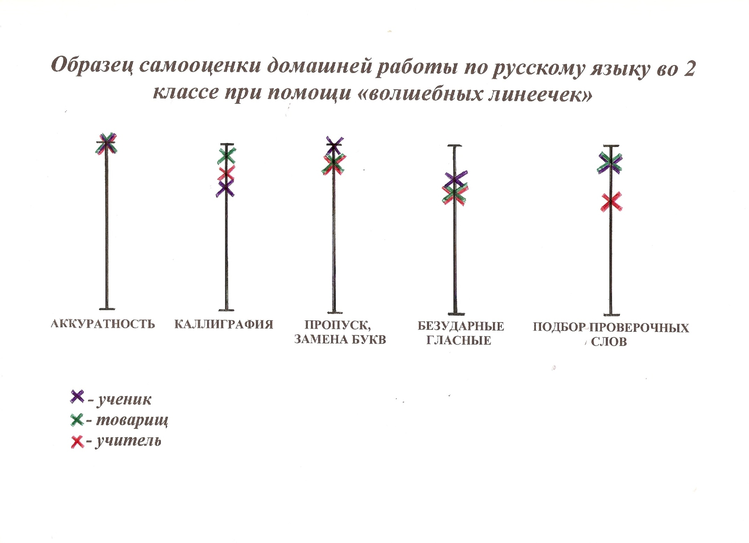

Самооценка домашней работы по русскому языку при помощи «волшебных линеечек»

